嘉義縣的VPN遠端變更如下：

請以223.200.68.156  此IP做連線

需要帳密請在mail給我，我再開立

連線程式可沿用舊的，沒有的話請至下方連結下載(輸入帳密)

<https://223.200.68.156/global-protect/login.esp>

此模式需有三組帳密

1. VPN 連線帳密  密碼另mail個人

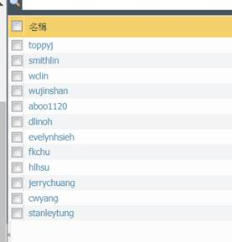

1. GKP運維系統帳密  密碼另mail個人

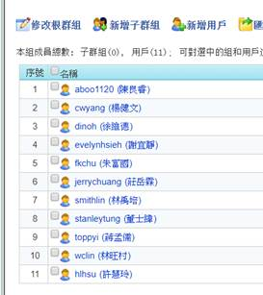

1. 側錄主機帳密

administrator / systex7720

VPN連線後，請至<https://10.1.1.51/login.php>

輸入2、運維系統帳密

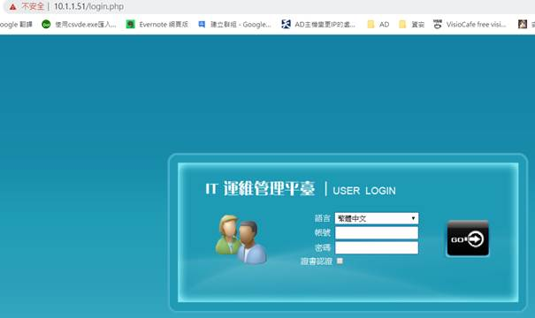

登入後再自行在右上角更改密碼(如不修改請跳過此步驟)

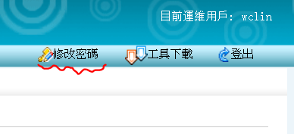

第一次使用請先點選右上角”工具下載”，下載用戶端工具 安裝

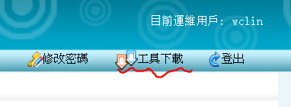

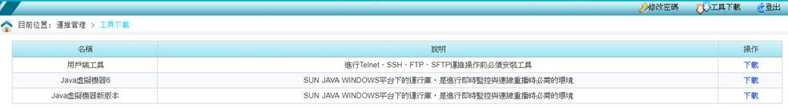

點左邊選單”運維協定”→”全部協定”

會出現可以連線的側錄主機，目前只有兩台，會持續增加到5台

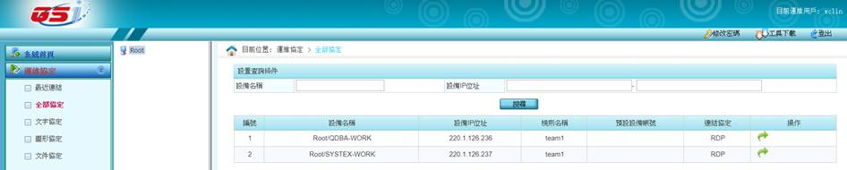

再點右邊操作欄裡面的cid:image026.jpg@01D5D761.55190400後請選擇運維理由，如沒有可選擇的請選”其他”後自行輸入，

在選擇時間案確定圖示變成cid:image017.png@01D5D75E.B69F0470

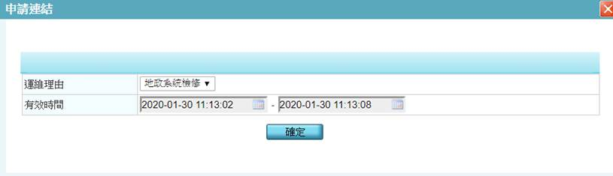

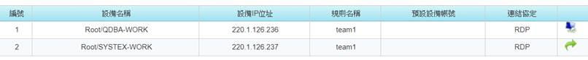

點選cid:image017.png@01D5D75E.B69F0470選擇開啟DevOpsTools.exe

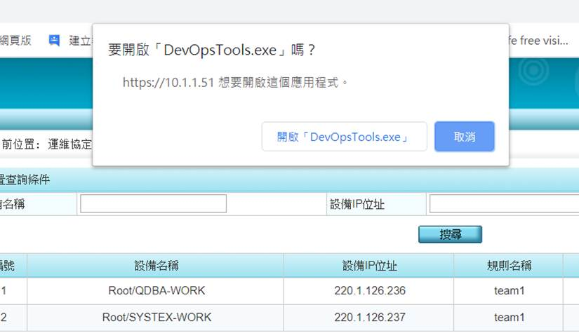

輸入3、側錄主機帳密 administrator / systex7720

